Памятка для родителей
«Техника безопасности учащихся в период зимних каникул»

Зимой детей подстерегает повышенная опасность на дорогах, у водоемов, на игровых площадках. Этому способствует погода и любопытство детей, наличие свободного времени, а главное - отсутствие должного контроля со стороны взрослых.
В период зимних каникул учащиеся должны помнить о своей безопасности и своём здоровье.
Уважаемые родители!
1.Формируйте у детей навыки обеспечения личной безопасности.
2.Проводите с детьми беседы, объясняя важные правила, соблюдение которых поможет сохранить жизнь.
3.Постоянно будьте в курсе, где и с кем ваш ребенок, контролируйте место пребывания детей, регулярно напоминайте о правилах поведения в общественных местах.
4. Поздним вечером (после 22 часов) детям запрещено появляться на улице без сопровождения взрослых.
5. Детям запрещено находиться в кафе, в местах продажи спиртных напитков и табачных изделий.
6.Не разрешайте детям разговаривать с незнакомыми людьми, садиться в незнакомый транспорт; трогать незнакомые предметы (о подозрительных людях и предметах немедленно сообщать взрослым).
7. Запрещайте пребывание детей вблизи водоёмов, выход на лёд.
8.Напоминайте детям о правилах дорожного движения для пешеходов в зимний период.
9.Не разрешайте детям играть вблизи ж/д, высоковольтных линий, недостроенных и разрушенных зданий; употреблять лекарственные препараты без Вас; играть с колющими, режущими, взрывоопасными и легковоспламеняющимися предметами (петарды, фейерверки и т. д.).
10. Контролируйте временной режим и информацию при просмотре ребёнком телевизора и работе на компьютере.
Помните, что от природы дети беспечны и доверчивы. Чем чаще вы напоминаете ребенку несложные правила поведения, тем больше вероятность, что он их запомнит, и будет применять.

Родители несут ответственность за жизнь и здоровье своих детей.
Пример родителей - один из основных факторов успешного воспитания у детей
навыков безопасного поведения.

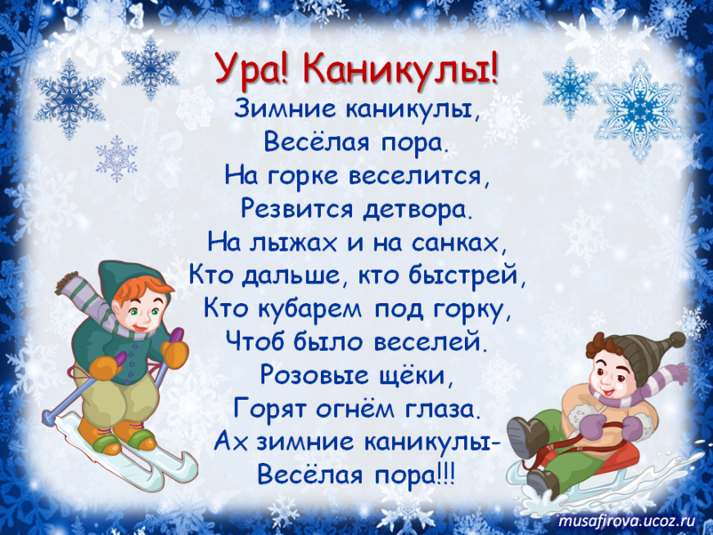

Правила поведения на зимних каникулах.
Внимание!
1. В общественных местах будь вежливым и внимательным к детям и взрослым, соблюдай нормы морали и этики.
2. Будь внимательным и осторожным на проезжей части дороги, соблюдай правила дорожного движения. Знай, что зимняя дорога особенно опасна.
3. Без сопровождения взрослых нельзя зимой находиться около водоёмов. Не выходи на лёд – это очень опасно.
4. Соблюдай правила езды с ледяной (снежной) горки на ледянках, санках, лыжах и т. д. Помни! Горка должна находиться далеко от проезжей части дороги! Катание на тюбингах самое травмоопасное развлечение.
5. Не ходи и не играй вблизи зданий, с крыш которых свисает снег, лёд, сосульки.
6. Будь осторожен с фейерверками, пользуйся ими только со взрослыми, не используй петарды. Это опасно для твоего здоровья.
7. В помещении не разрешается зажигать бенгальские огни, применять хлопушки и восковые свечи. Помни, открытый огонь всегда опасен!
8. Не разговаривай с посторонними (незнакомыми) людьми. Не открывай дверь незнакомым людям, когда остаешься дома один.
9. Не приводи в дом новых друзей или знакомых без разрешения родителей и в их отсутствие.
10. Всегда сообщай родителям, куда идёшь гулять.
11. Находясь дома, будь внимательным при обращении с острыми, режущими, колющими предметами и электронагревательными приборами; не играй со спичками, зажигалками.
12. Не разрешается пребывание на улице после 22.00 часов без сопровождения взрослых.

Весёлых, разнообразных и безопасных тебе зимних каникул!!!

